**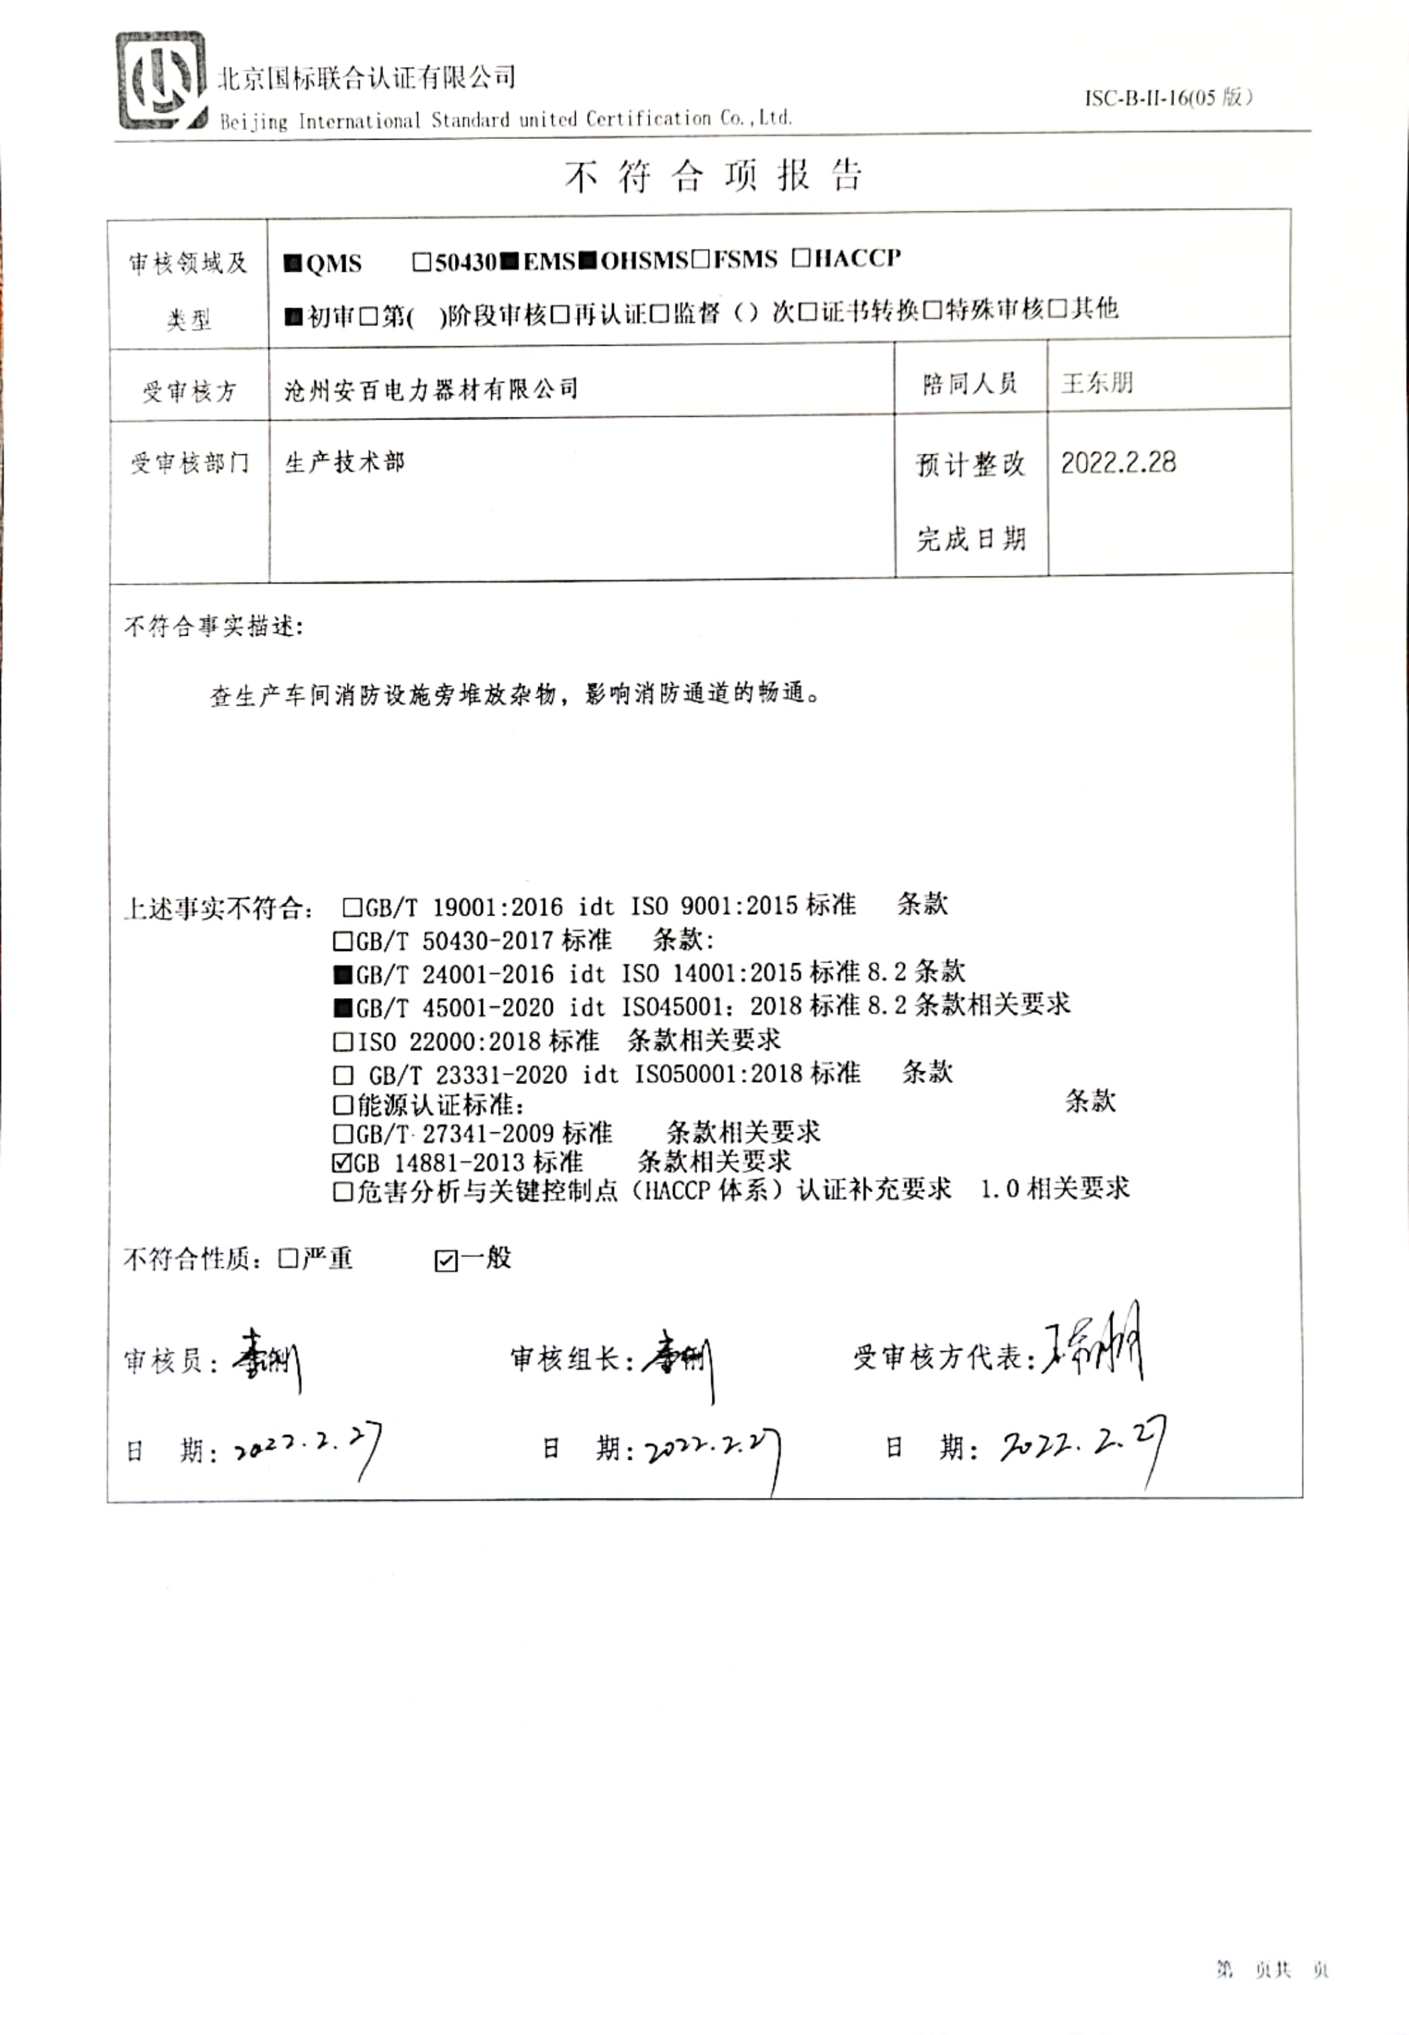**

不 符 合 项 报 告

|  |  |  |  |
| --- | --- | --- | --- |
| **审核领域及类型** | **■QMS** **□50430****■EMS****■OHSMS****□FSMS** **□HACCP**  **■初审□第( )阶段审核****□再认证****□监督（****）次□证书转换****□特殊审核□其他** | | |
| **受审核方** | **沧州安百电力器材有限公司** | **陪同人员** | 王东朋 |
| **受审核部门** | **生产技术部** | **预计整改完成日期** | **2022.2.28** |
| **不符合事实描述:**  **查生产车间消防设施旁堆放杂物，影响消防通道的畅通。**  **上述事实不符合： □GB/T 19001:2016 idt ISO 9001:2015标准 条款**  **□GB/T 50430-2017标准 条款:**  **■GB/T 24001-2016 idt ISO 14001:2015标准8.2条款**  **■GB/T 45001-2020 idt ISO45001：2018标准8.2条款相关要求**  **□ISO 22000:2018标准 条款相关要求**  **□ GB/T 23331-2020 idt ISO50001:2018标准 条款**  **□能源认证标准： 条款**  **□GB/T 27341-2009标准 条款相关要求**  **☑GB 14881-2013标准 条款相关要求**  **□危害分析与关键控制点（HACCP体系）认证补充要求 1.0相关要求**  **不符合性质：□严重　　　☑一般**  **审核员：李俐 审核组长：****李俐 受审核方代表：**  **日 期： 日 期： 日 期：** | | | |
| **扫描全能王 2022-02-26 15.33_9纠正措施验证（包括验证的主要内容和结果）**  **审核员： 日期：** | | | |

**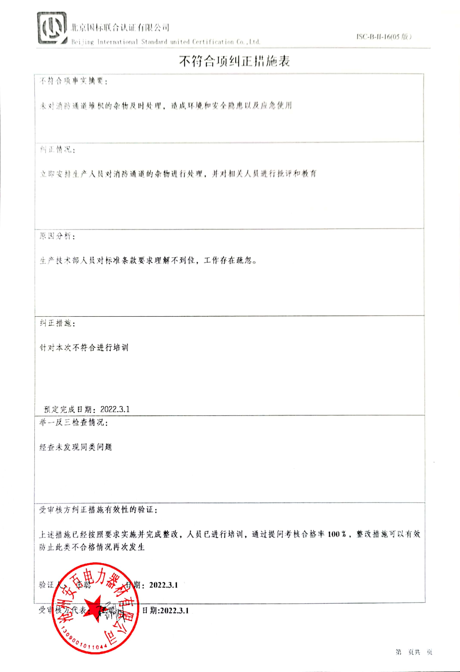**不符合项纠正措施表

|  |
| --- |
| **不符合项事实摘要：**  **未对消防通道堆积的杂物及时处理，造成环境和安全隐患以及应急使用** |
| **纠正情况：**  **立即安排生产人员对消防通道的杂物进行处理，并对相关人员进行批评和教育** |
| **原因分析：**  **生产技术部人员对标准条款要求理解不到位，工作存在疏忽。** |
| **纠正措施：**  **针对本次不符合进行培训**  **预定完成日期：2022.3.1** |
| **举一反三检查情况：**  **经查未发现同类问题** |
| **受审核方纠正措施有效性的验证：**  **上述措施已经按照要求实施并完成整改，人员已进行培训，通过提问考核合格率100％，整改措施可以有效防止此类不合格情况再次发生**  **验证人： 王聪 日期：2022.3.1** |

**受审核方代表： 王聪 日期:2022.3.1**

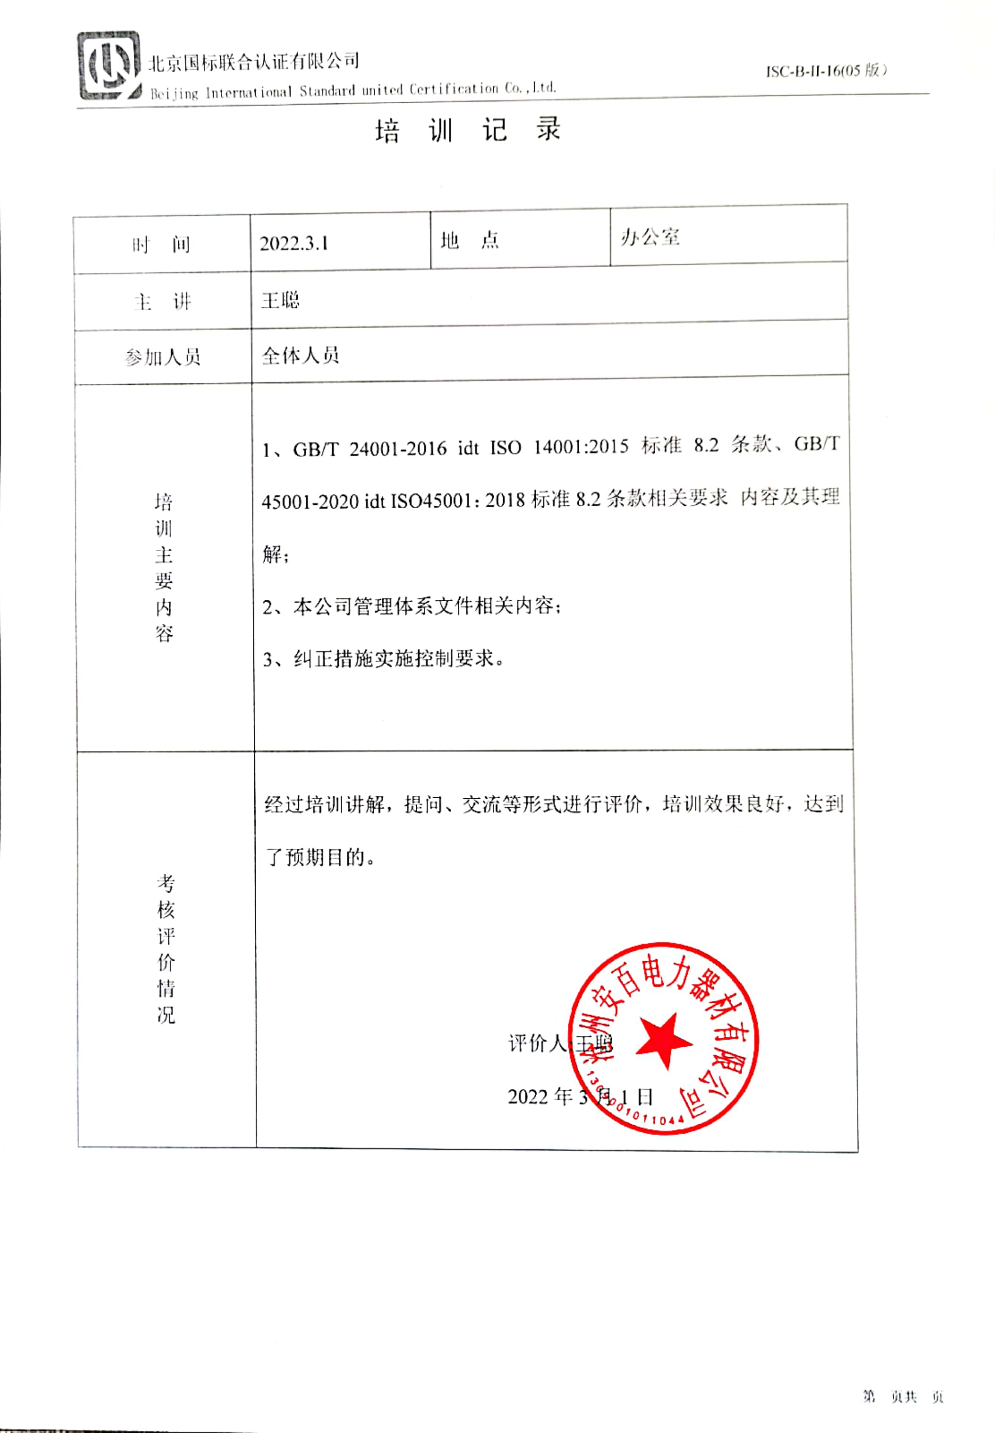培 训 记 录

|  |  |  |  |
| --- | --- | --- | --- |
| 时 间 | 2022.3.1 | 地 点 | 办公室 |
| 主 讲 | 王聪 | | |
| 参加人员 | 全体人员 | | |
| 培  训  主  要  内  容 | 1、GB/T 24001-2016 idt ISO 14001:2015标准8.2条款、GB/T 45001-2020 idt ISO45001：2018标准8.2条款相关要求 内容及其理解；  2、本公司管理体系文件相关内容；  3、纠正措施实施控制要求。 | | |
| 考  核  评  价  情  况 | 经过培训讲解，提问、交流等形式进行评价，培训效果良好，达到了预期目的。    评价人:王聪  2022年3月1日 | | |

**整改前：**

**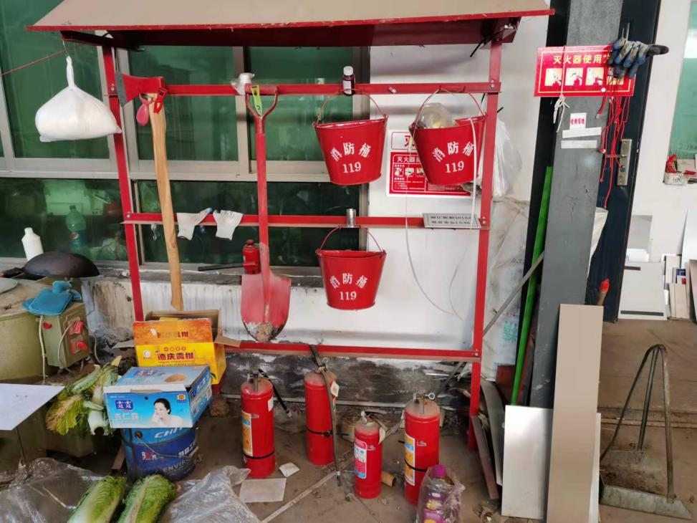**

**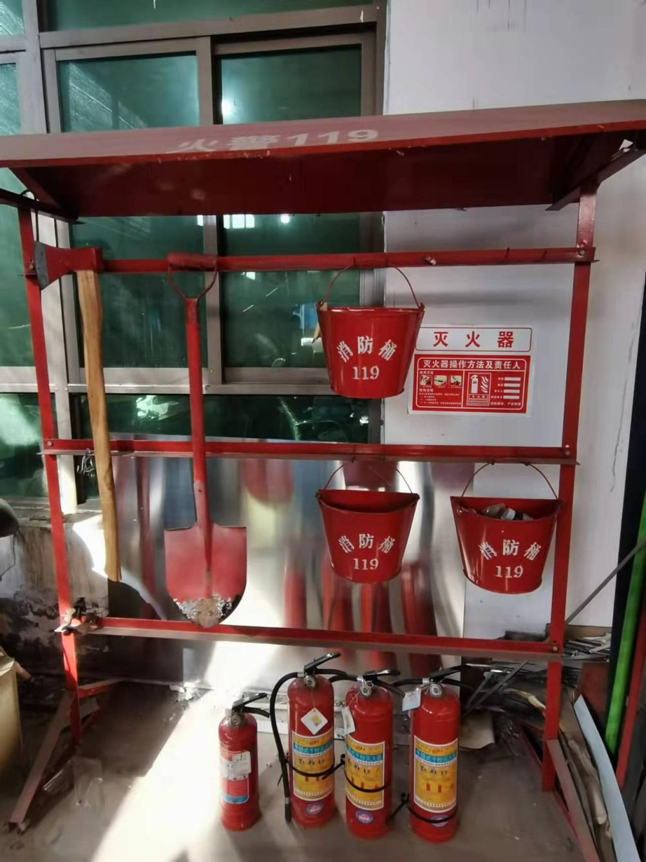整改后：**